บทที่ 4
การทดลองและผลการทดลอง

ในบทนี้จะกล่าวถึงรูปแบบการทำงานของ แอพพลิเคชั่นที่ได้พัฒนาในโครงงานนี้ ซึ่งในแอพพลิเคชั่นนี้ได้แบ่งการใช้งานออกเป็น 3 ส่วนคือ ส่วนของลูกค้าที่ใช้งานระบบ ส่วนของห้างร้านหรือบริษัทที่ร่วมรายการกับธนาคาร ส่วนของผู้ดูและระบบ โดยรายละเอียดของแต่ละส่วนมีดังนี้

  - แอพพลิเคชั่นในส่วนของลูกค้าที่ใช้งานในระบบ

ในส่วนนี้จะเป็นการให้บริการแก่ลูกค้าที่ใช้บริการระบบ Virtual Branch Banking โดยมีบริการต่างๆ โดยรูปแบบเว็ปแอพพลิเคชั่นในส่วนของลูกค้าที่ใช้งานในระบบ มีดังนี้

    - หน้าแรกของ Virtual Branch Banking

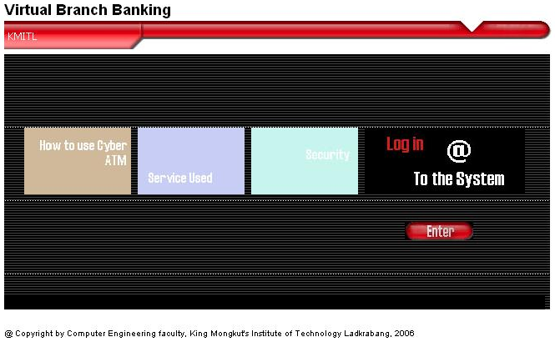

รูปที่ 4.1 หน้าแรกของเวปแอพพลิเคชั่น ในส่วนของลูกค้าที่ใช้งานในระบบ

โดยในส่วนของหน้าแรกของเวปแอพพลิเคชั่นนี้ก็จะประกอบด้วยลิงค์ต่าง เช่น How to use Cyber ATM, Service Used, Security และส่วนของการ Login เข้าสู่ระบบ โดยการกดปุ่ม Enter เมื่อทำการกดปุ่ม Enter ก็จะปรากฏหน้าเวปเพื่อให้ผู้ใช้ทำการ Login เข้าสู่ระบบดังนี้

    - ส่วนของการยืนยันตัวตน

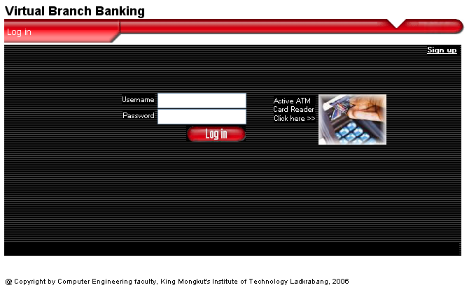

รูปที่ 4.2 ส่วนของการยืนยันตัวตนเพื่อเข้าสู่ระบบ Virtual Branch Banking

ส่วนของหน้าล็อคอินนี้จะประกอบด้วยส่วนของการ Login สองแบบ แบบแรกคือ การล็อกอินโดยใช้ Username และ Password ในการยืนยันตัวตน แบบที่สองเป็นการล็อกอินโดยในบัตร ATM

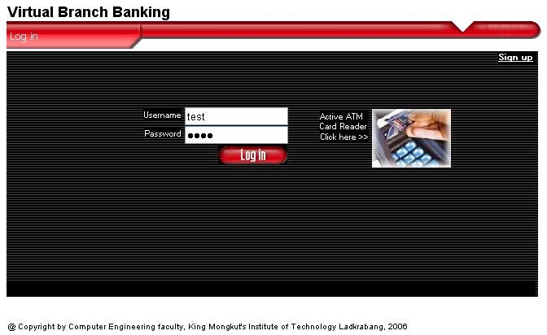

รูปที่ 4.3 การยืนยันตัวตนโดยใช้ Username และ Password

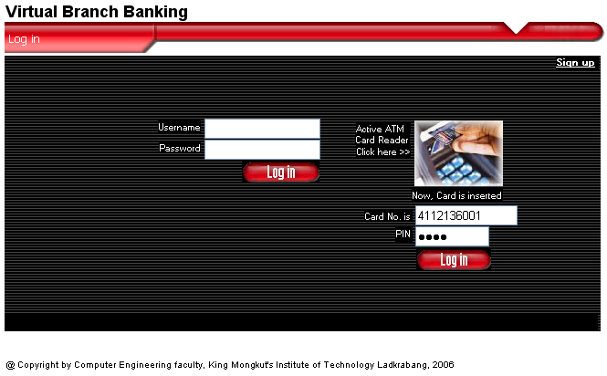

รูปที่ 4.4 การยืนยันตัวตนโดยใช้ บัตร ATM

ในส่วนของการยืนยันตัวตนนี้ระบบก็จะมีการตรวจสอบความถูกต้องของ Username และ Password หรือ PIN Number ในส่วนของ ATM ถ้าหากส่วนของการยืนยันนี้ถูกต้องระบบก็จะเข้าไปยังหน้าของบัญชีผู้ใช้ โดยในหน้านี้ก็จะประกอบด้วยบริการต่างของ Virtual Branch Banking เช่นตรวจสอบยอดเงินในบัญชี เปิดบัญชีใหม่ ฝาก ถอน โอน ปรับสมุดเงินฝาก ดูประวัติการทำรายการ เป็นต้นซึ่งในแต่ละการให้บริการก็ยังมีส่วนต่างแยกย่อยออกไปอีกดังนี้
4.1.3 Access Account

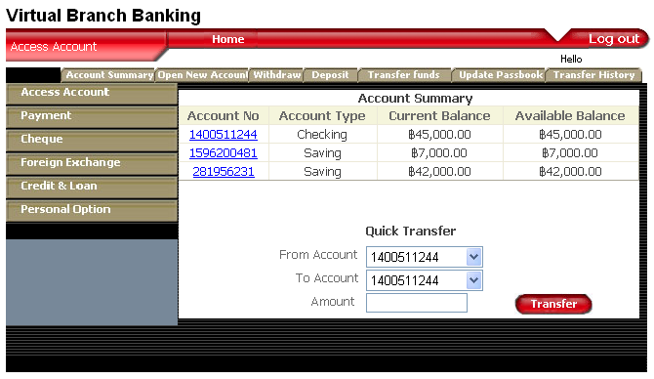

รูปที่ 4.5 การบริการในส่วนของ Access Account : Account Summary

การบริการในส่วนนี้ก็จะประกอบไปด้วย ตรวจสอบประวัติการทำรายการของบัญชี การเปิดบัญชีใหม่ การฝากเงิน การถอนเงิน การโอนเงิน หรือการ อัปเดรตสมุดบัญชี รายละเอียดส่วนต่างๆมีดังนี้

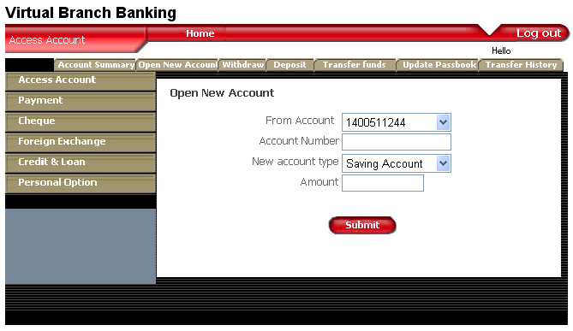

รูปที่ 4.6 การบริการในส่วนของ Access Account : Open New Account

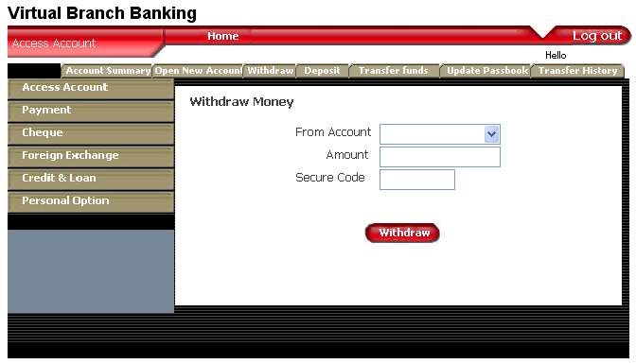

รูปที่ 4.7 การบริการในส่วนของ Access Account : Withdraw Money

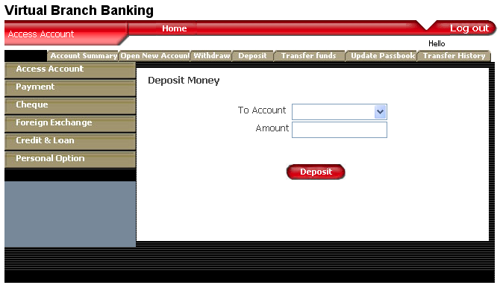

รูปที่ 4.8 การบริการในส่วนของ Access Account : Deposit

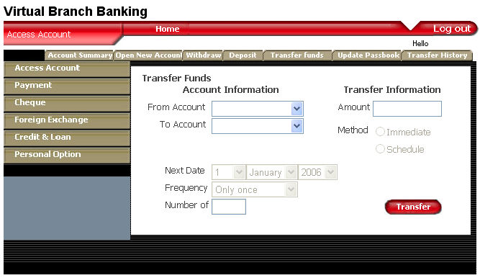

รูปที่ 4.9 การบริการในส่วนของ Access Account : Transfer Funds

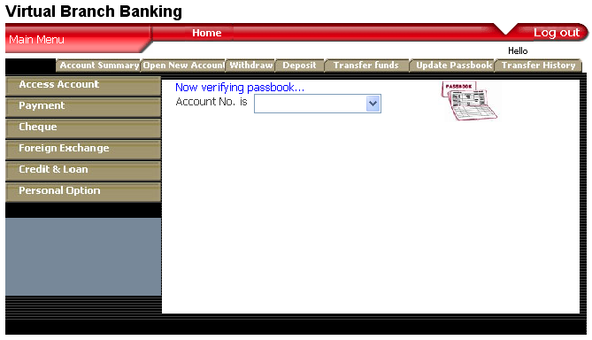

รูปที่ 4.10 การบริการในส่วนของ Access Account : Update Passbook

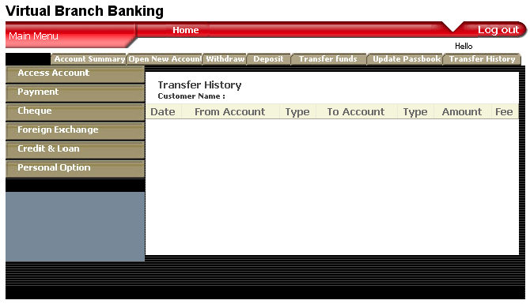

รูปที่ 4.11 การบริการในส่วนของ Access Account : Transfer History

4.1.4 Payment

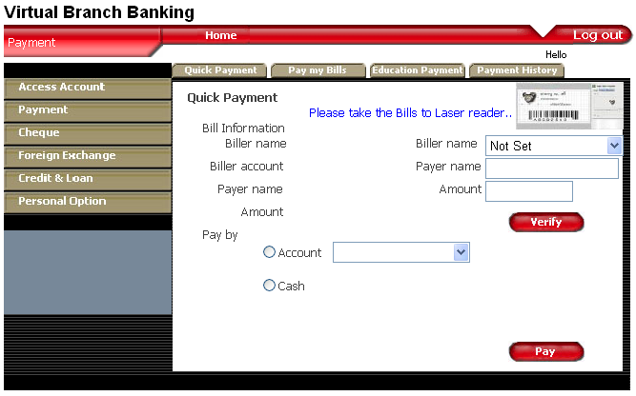

รูปที่ 4.12 การบริการในส่วนของ Payment : Quick payment

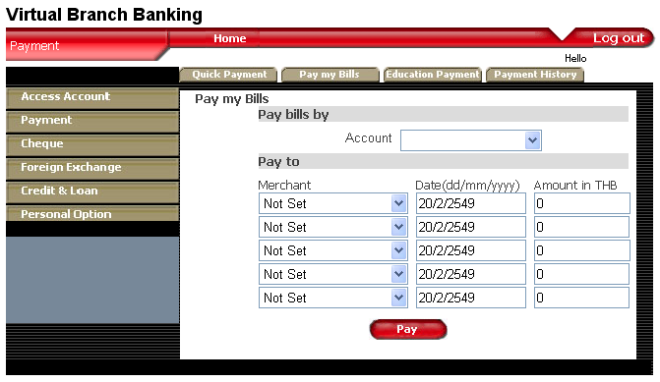

รูปที่ 4.13 การบริการในส่วนของ Payment : Pay my Bills

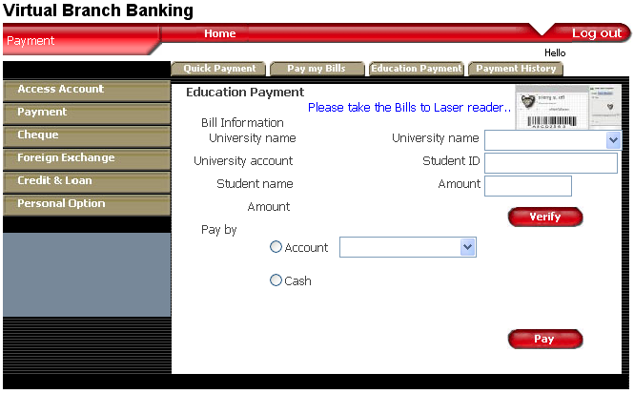

รูปที่ 4.14 การบริการในส่วนของ Payment : Education Payment

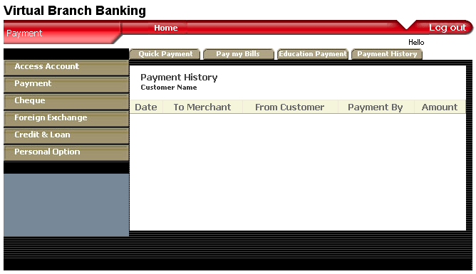

รูปที่ 4.15 การบริการในส่วนของ Payment : Payment History

4.1.5 Cheque

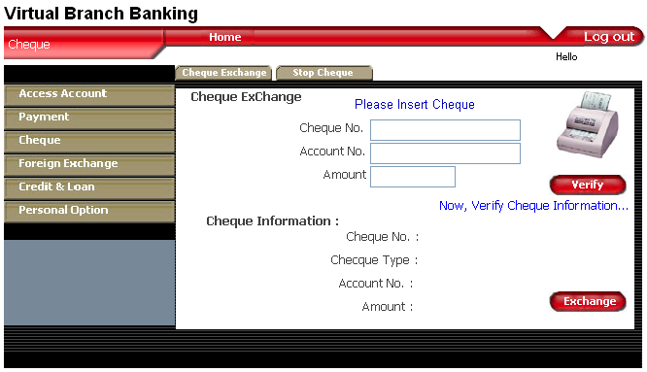

รูปที่ 4.16 การบริการในส่วนของ Cheque : Cheque ExChange

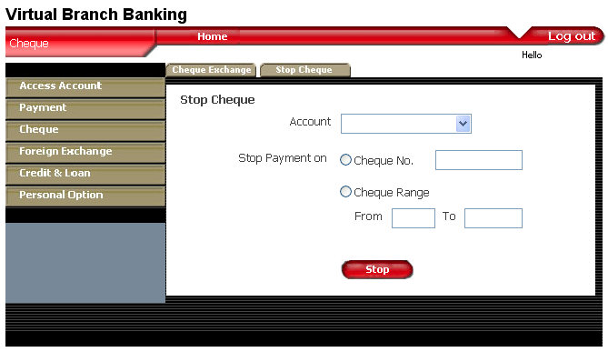

รูปที่ 4.17 การบริการในส่วนของ Cheque : Stop Cheque

4.1.6 Foreign Exchange

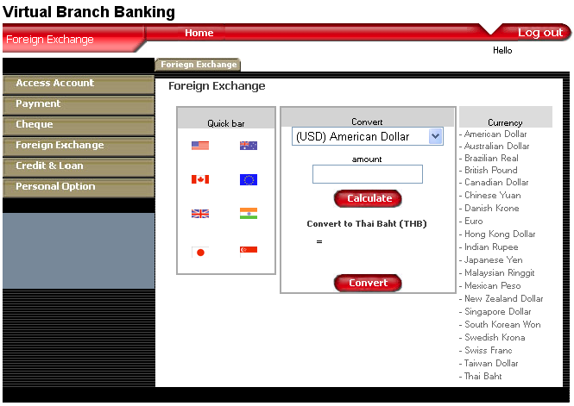

รูปที่ 4.18 การบริการในส่วนของ Foreign Exchange : Foreign Exchange
4.1.7 Personal Option

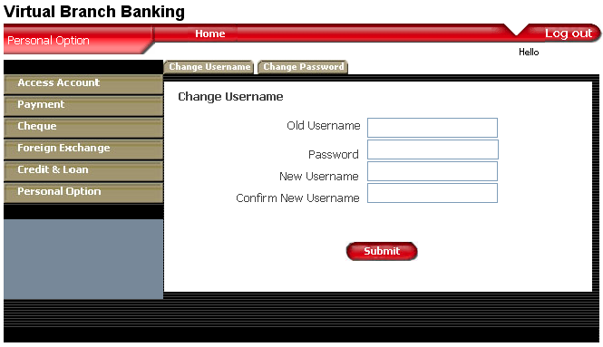

รูปที่ 4.19 การบริการในส่วนของ Personal Option : Change Username

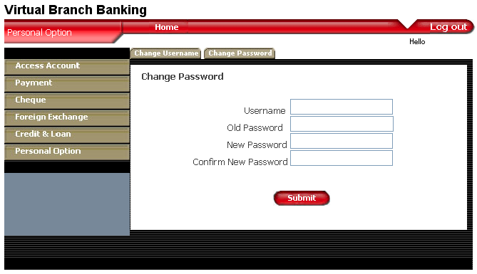

รูปที่ 4.20 การบริการในส่วนของ Personal Option : Change Password

  - แอพพลิเคชั่นในส่วนของห้างร้านหรือบริษัทที่ร่วมรายการกับธนาคาร

แอพพลิเคชั่นในส่วนนี้จะเป็นการให้บริการกับบริษัทหรือห้างร้านที่ร่วมรายการกับธนาคารโดยจะมีบริการในการ ตรวจสอบยอดบัญชี และการตรวจสอบประวัติการชำระเงินของลูกค้า โดยรูปแบบของแอพพลิเคชั่นมีดังนี้

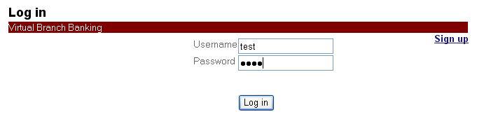

รูปที่ 4.21 ส่วนของการยืนยันตัวตนของ Biller

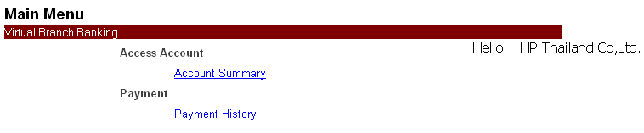

รูปที่ 4.22 หน้าหลักในส่วนของการให้บริการลูกค้า Biller

  - แอพพลิเคชั่นในส่วนของผู้ดูแลระบบ

แอพพลิเคชั่นในส่วนนี้จะใช้ในการ ปรับปรุง แก้ไข รายละเอียดต่างๆของข้อมูล และเข้าไปเปลี่ยนแปลง กำหนดเงื่อนไขต่างๆที่มีของระบบ และอื่นๆ โดยรายละเอียดของแอพพลิเคชั่นมีดังนี้

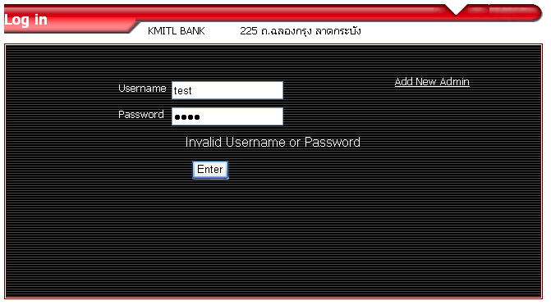

รูปที่ 4.23 ส่วนการยืนยันตัวตนของผู้ใช้งานระบบ

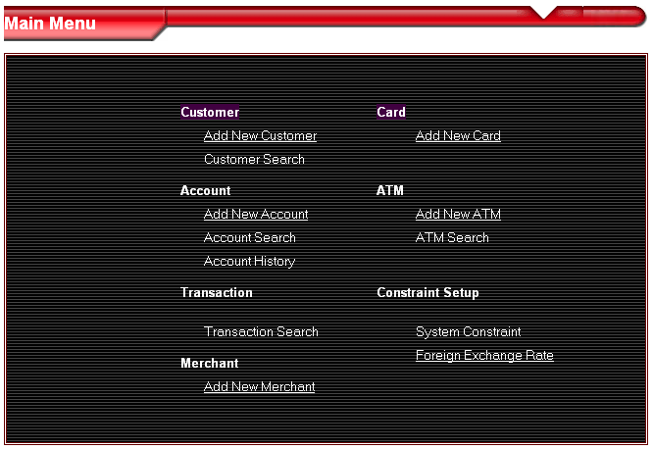

รูปที่ 4.24 หน้าหลักของแอพพลิเคชั่นในส่วนของผู้ดูแลระบบ

